

Základní škola Ústí nad Labem, Anežky České 702/17, příspěvková organizace
Číslo projektu: CZ.1.07/1.4.00/21.2887
Název projektu: „Učíme lépe a moderněji“
OP VK 1.4
Výukový materiál
Název DUMu: VY_12_INOVACE_32_2_O KTERÉM ZVÍŘETI MLUVÍ MATYÁŠ – čtení s porozuměním
Číslo skupiny: 3
Autor: Mgr. Jarmila Bartušková
Vzdělávací oblast/Předmět/Téma: Člověk a jeho svět /Prvouka/čtení s porozuměním
Druh učebního materiálu: pracovní list
Metodický list: ano
Anotace: Čtení s porozuměním, orientace v textu, rozvoj slovní zásoby
Ověřeno ve třídě: II.C
Datum ověření: 21.3.2013

Prohlášení: Prohlašuji, že při tvorbě výukového materiálu jsem respektoval(a) všeobecně užívané právní a morální zvyklosti, autorská a jiná práva třetích osob, zejména práva duševního vlastnictví (např. práva
k obchodní firmě, autorská práva k software, k filmovým, hudebním a fotografickým dílům nebo práva k ochranným známkám) dle zákona 121/2000 Sb. (autorský zákon). Nesu veškerou právní odpovědnost
za obsah a původ svého díla. Prohlašuji dále, že výše uvedený materiál jsem ověřil(a) ve výuce a provedl(a) o tom zápis do TK.
Dávám souhlas, aby moje dílo bylo dáno k dispozici veřejnosti k účelům volného užití (§30 odst. 1 zákona 121/2000 Sb.), tj. že k uvedeným účelům může být kýmkoliv zveřejňováno, používáno, upravováno
a uchováváno.

Datum: 21.3.2013 Podpis:

O KTERÉM ZVÍŘETI MLUVÍ MATYÁŠ?

1. Úkol: Čti následující text pozorně. Poznáš, o kterém zvířeti se píše?
O KTERÉM ZVÍŘETI MLUVÍ MATYÁŠ?
Má podlouhlou hlavu s moudrýma očima. Štíhlé dlouhé nohy a dlouhý krk. Běží rychle. Má krátkou, jemnou srst s hnědými skvrnami. Rádi se na ni díváme v ZOO. Je to nejvyšší savec s nejdelším krkem na naší planetě.
2. Úkol: Doplň do tajenky správné barvy geometrických tvarů.
Tajenka:
1.
2.
3.
4.
5.
6.

1. 2. Skřítek zde smazal písmeno, víš které? Napiš ho. 3.

4. 5. 6.

Tajenka:

3. Úkol: Pojmenuj a napiš názvy geometrických tvarů z předešlého úkolu, rozděl je na malé a velké tvary.
MALÉ | VELKÉ

4. Úkol: Nakresli zvířátko, jehož název ti vyšel v tajence.

5. Úkol: Vytvořte si vlastní puzzle. Rozstříhejte pracovní list podle oranžových čar, promíchej na lavici a pokus se obrázek znovu sestavit. Podaří se vám sestavit žirafu? Kdo bude nejrychlejší?

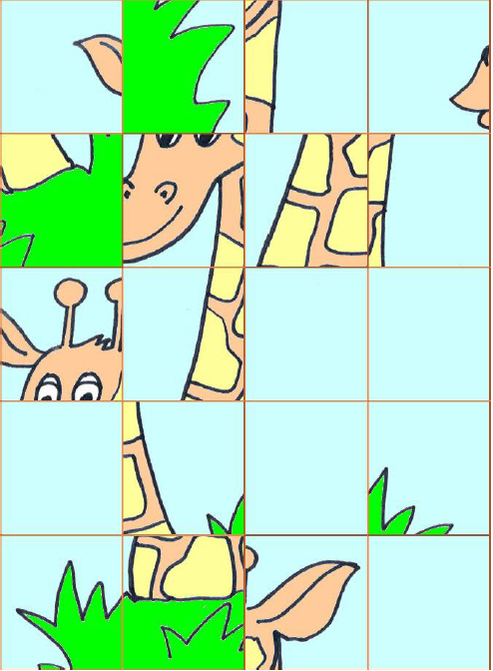
Řešení:
1. Úkol: Tiché čtení textu s porozuměním.
Text: O KTERÉM ZVÍŘETI MLUVÍ MATYÁŠ?
Má podlouhlou hlavu s moudrýma očima. Štíhlé dlouhé nohy a dlouhý krk. Běží rychle. Má krátkou, jemnou srst s hnědými skvrnami. Rádi se na ni díváme v ZOO. Je to nejvyšší savec s nejdelším krkem na naší planetě.
2. Úkol: Doplň do tajenky správné barvy geometrických tvarů.
Tajenka:
1. |  |  |  | ž |  | L | U | T | Á
2. |  |  |  | I
3. | Č | E |  | R |  | N | Á
4. | F | I |  | A |  | L | O | V | Á
5. |  |  |  | F |  | I | A | L | O | V | Á
6. | O | R |  | A |  | N | Ž | O | V | Á

1. 2. Skřítek zde smazal písmeno, víš které? Napiš ho. 3.

4. 5. 6.

Tajenka: žirafa

3. Úkol: Pojmenuj a napiš názvy geometrických tvarů z předešlého úkolu, rozděl je na malé a velké tvary.
MALÉ | VELKÉ
trojúhelník | kruh
kruh | čtverec
 | obdélník

4. Úkol: Vlastní kresby žáků.
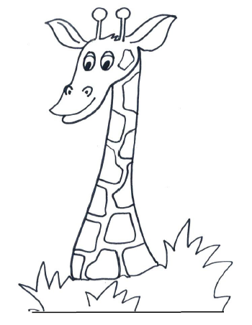
5. Úkol: Správně složený obrázek.
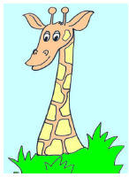
Metodický list
Název: | O KTERÉM ZVÍŘETI MLUVÍ MATYÁŠ? – čtení s porozuměním, řešení tajenky.
Cíl: | Čtení s porozuměním, orientace v textu, rozvoj slovní zásoby, opakování barev a geometrických tvarů, řešení tajenky.
Motivace: | Dnes si zopakujeme názvy zvířat, které jsme viděli při naší návštěvě v ZOO. Současně si ověříme, zda umíte číst s porozuměním, zda znáte barvy a geometrické tvary.
Potřeby a materiál: | Kopie pracovních listů s průvodním textem pro každého žáka.
Postup: | 1) Tiché čtení textu s porozuměním.  2) Vypracování nakopírovaných pracovních listů.  3) Společná kontrola.
Reflexe: | 1) Čtení textu s porozuměním, hledání správných odpovědí na položené otázky.  2) Do činností se aktivně zapojí celá třída v jednom okamžiku.  3) Následná kontrola o správnosti řešení.

Zdroje: vlastní
Zdroj obrázku: http://www.detskestranky.cz/clanek/358-omalovanka_zirafa.htm
obrázky použity z klipartu www office.microsoft.com

